Клас_______ Прізвище та ім’я ______________________________ Дата _________

**ЛАБОРАТОРНА РОБОТА № 2**

**Тема.** Спостереження явища електромагнітної індукції.

**Мета:** дослідити умови виникнення індукційного струму в замкненій котушці; з'ясувати чинники, від яких залежать сила та напрямок індукційного струму.

**Обладнання:** міліамперметр (або амперметр із шунтом), два штабові або дугоподібні магніти, дротяна котушка-моток на каркасі.

**Хід роботи**

**Підготовка до експерименту**

1. Перед виконанням роботи згадайте:

1) вимоги безпеки під час роботи з електричними колами;

2) правила, яких необхідно дотримуватися під час вимірювання сили струму амперметром;

3) як залежить сила індукційного струму від швидкості зміни магнітного поля;

4) від чого залежить напрямок індукційного струму.

2. Виконайте завдання. На рис. 1-4 зображено штабовий магніт, котушку-моток (далі – котушка), приєднану до міліамперметра, та зазначено напрямок швидкості руху магніту. Перенесіть рисунки до зошита й для кожного випадку:

1) укажіть магнітні полюси котушки;

2) визначте та покажіть напрямок індукційного струму в котушці.

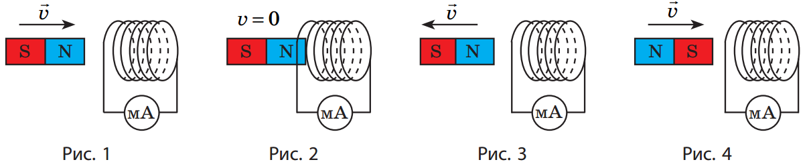

3. Складіть електричне коло, приєднавши проводи котушки до міліамперметра.

4. На одному з торців котушки поставте маркером мітку.

**Експеримент**

*Суворо дотримуйтесь інструкції з безпеки.*

*Для виконання лабораторної робот скористайтесь посиланням:* [*https://www.youtube.com/watch?v=JR5nTa-vhBQ*](https://www.youtube.com/watch?v=JR5nTa-vhBQ)

**Експеримент 1.** *З'ясування умов виникнення індукційного струму в замкненому провіднику та чинників, від яких залежить напрямок індукційного струму.*

Утримуючи котушку та магніт у руках, послідовно виконайте досліди, зазначені в табл. 1.

Зверніть увагу! Магніт слід вводити в котушку та виводити з неї тільки з боку того торця котушки, на якому поставлено мітку.

*Таблиця 1*

|  |  |  |
| --- | --- | --- |
| № | Дії з магнітом і котушкою | Як поводиться стрілка міліамперметра (відхиляється ліворуч, праворуч, не відхиляється) |
| 1 | Уводимо магніт у котушку північним полюсом |  |
| 2 | Залишаємо магніт нерухомим |  |
| 3 | Виводимо магніт із котушки |  |
| 4 | Уводимо магніт у котушку південним полюсом |  |
| 5 | Залишаємо магніт нерухомим |  |
| 6 | Виводимо магніт із котушки |  |
| 7 | Наближаємо котушку до південного полюса магніту |  |
| 8 | Наближаємо котушку до північного полюса магніту |  |

**Аналіз результатів експерименту 1**

Проаналізуйте табл. 1 і сформулюйте висновок, у якому зазначте:

1) за яких умов у замкненій котушці виникає індукційний струм;

2) як змінюється напрямок індукційного струму в разі зміни напрямку руху магніту;

3) як змінюється напрямок індукційного струму в разі зміни полюса магніту, який наближають або віддаляють від котушки.

**______________________________________________________________________**

**______________________________________________________________________**

**______________________________________________________________________**

**______________________________________________________________________**

**______________________________________________________________________**

**Експеримент 2.** *З’ясування чинників, від яких залежить значення індукційного струму.*

Утримуючи котушку та магніт в руках, послідовно виконайте досліди, зазначені в табл. 2. Щоразу знімайте покази міліамперметра та заносьте їх до табл. 2.

*Таблиця 2*

|  |  |  |
| --- | --- | --- |
| № | Дії з магнітом і котушкою | Сила струму  *I*, мА |
| 1 | Швидко вводимо магніт у котушку |  |
| 2 | Повільно вводимо магніт у котушку |  |
| 3 | Швидко вводимо в котушку два магніти, складені однойменними полюсами |  |
| 4 | Повільно вводимо в котушку два магніти, складені однойменними полюсами |  |

**Аналіз результатів експерименту 2**

Проаналізуйте табл. 2 і сформулюйте висновок, у якому зазначте:

1) як залежить сила індукційного струму від швидкості відносного руху магніту та котушки;

2) як залежить сила індукційного струму від значення індукції зовнішнього магнітного поля, зміна якого спричиняє появу струму в котушці.

**______________________________________________________________________**

**______________________________________________________________________**

**______________________________________________________________________**

**______________________________________________________________________**

**______________________________________________________________________**

**Творче завдання**

Продумайте та запишіть план проведення експериментів із дослідження умов виникнення індукційного струму в замкненій котушці для випадків, коли дві котушки надіто на спільне осердя (див. рис. 5-7). У разі можливості проведіть експерименти. Сформулюйте висновки. Для зазначених випадків укажіть полюси кожної котушки та напрямки струму в них.

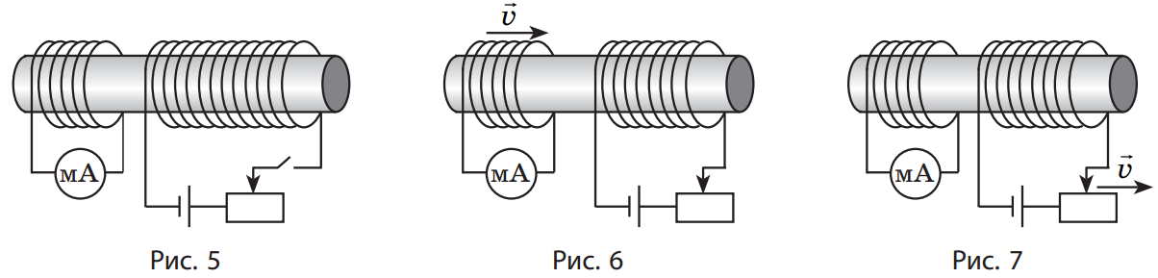

**Виконану лабораторну роботу відправте на Human,**

**Або на електрону адресу Kmitevich.alex@gmail.com**